BUGBOARD26

INGEgneria del SOFTWARE

Specifica dei Requisiti del Sistema

versione | REDAZIONE |  | DESCRIZIONE
 | NOME | DATA
V.01 | Federica mele | 10.10.2025 | Prima Stesura
V.02 | FEDERICA MELE | 23.03.2026 | SECONDA STESURA

INDICE

Sommario
Sommario 2
1. Introduzione 4
1.1. Scopo del documento 4
1.2. Obiettivi 4
1.3. Definizioni, Acronimi e Abbreviazioni 4
1.3.1. Definizioni 4
1.3.2. Sinonimi Adottati 5
1.3.3. Abbreviazioni 5
1.4. Riferimenti 5
2. Descrizione Generale 5
2.1. Prospettive del Prodotto 5
2.2. Funzionalità del Prodotto 5
2.3. Caratteristiche degli Utenti 7
2.4. Vincoli 7
2.5. Assunzioni e Dipendenze 7
3. Requisiti Specifici del Sistema 7
3.1. Requisiti Funzionali 7
3.1.1 Autenticazione 7
3.1.2 Creazione Utenza 9
3.1.3 Segnalazione/Creazione Issue 11
3.1.4 Gestione Issue 14
3.1.5 Gestione Bug 15
3.1.6 Dashboard Bug 17
3.1.7 Assegnazione Bug 18
3.2. Requisiti Non Funzionali 20
3.2.1 Prestazioni 20
3.2.2 Affidabilità 20
3.2.1 Sicurezza 20
3.2.1 Usabilità 20
3.2.2 Scalabilità 20
3.2.3 Manutenibilità 20
3.2.4 Portabilità 20
3.3. Requisiti delle Interfacce Esterne 21
3.3.1 Interfaccia Utente 21
3.3.2 Interfaccia Hardware 21
3.3.3 Interfaccia Software 21
4. Documento di Design del Sistema 21
4.1. Descrizione dell’architettura 21
4.2. Descrizione delle scelte tecnologiche 21
5. Attività di Testing 22
5.1. Test Plan 22
5.2. Codice per test di unità automatici 22
5.3. Documentazione strategie di progettazione test 23

INDICE delle figure
Figura 1 – UC Diagram – Autenticazione Utente 8
Figura 2 - Mock-up Autenticazione Utente 9
Figura 3 - UC Diagram – Creazione Utenza 10
Figura 4 - Mock-up Creazione Utenza 11
Figura 5 - UC Diagram – Creazione Issue 12
Figura 6 - Mock-up Creazione Issue 13
Figura 7 - Mock-up Creazione Issue Errore 13
Figura 8 - UC Diagram – Gestione Issue 14
Figura 9 - Mock-up Gestione Issue 15
Figura 10 - UC Diagram – Gestione Bug 16
Figura 11 - Mock-up Gestione Bug 16
Figura 12 - UC Diagram – Dashboard bug 17
Figura 13 - Mock-up Dashboard Bug 18
Figura 14 - UC Diagram – Assegnazione bug 19
Figura 15 - Mock-up Assegnazione Bug 20

Introduzione

Scopo del documento
Il presente documento descrive il dettaglio delle specifiche dei requisiti funzionali e non funzionali del sistema BugBoard26, un’applicazione web per la gestione ed il monitoraggio di segnalazioni (bug/issue), da parte di utenti amministratori e sviluppatori semplici. L’obiettivo è fornire una visione chiara e completa del sistema, utile sia in fase di sviluppo che di valutazione.

Obiettivi
Il sistema BugBoard26 ha i seguenti obiettivi:
- Consentire la gestione strutturata delle issue.
- Tracciare lo stato e l’evoluzione delle segnalazioni.
- Permettere la collaborazione tra utenti e amministratori.
- Garantire sicurezza e controllo degli accessi.
- Fornire statistiche e metriche sulle performance.

Definizioni, Acronimi e Abbreviazioni

Definizioni
- Issue: segnalazione o richiesta registrata nel sistema, che descrive qualcosa da fare, correggere o chiarire. È un contenitore generico di tutti gli altri tipi (question, bug, documentation, feature).
- Question: issue per chiedere spiegazioni o chiarimenti su qualcosa nel progetto.
- Bug: segnala un errore, un malfunzionamento, un difetto o un comportamento anomalo del software.
- Documentation: riguarda errori, mancanze o modifiche necessarie nella documentazione del progetto.
- Feature: rappresenta una proposta di miglioramento o una nuova funzionalità da aggiungere.
- Admin: utente con privilegi elevati, in grado di gestire utenti e avere accesso completo a tutte le funzionalità del sistema.
- Utente normale: membro del team di sviluppo con permessi standard per creare, commentare, e modificare le issue oppure i bug a lui assegnati.
- Stand-alone: oggetto o software capace di funzionare da solo o in maniera indipendente da altri oggetti o software.
- Client-Server: sistema in cui due parti comunicano tra loro: Client fa richieste e il Server risponde fornendo servizi o dati.
- API: insieme di regole, metodi e strumenti che permettono a due programmi diversi di comunicare tra loro.
- REST: modo ordinato e standard per far parlare due programmi via Internet usando HTTP.
- Backend: parte nascosta di un sito o un’applicazione, quella che gestisce i dati e la logica interna.
- Frontend: parte visibile di un sito o un’applicazione, tutto ciò che l’utente vede e con cui interagisce direttamente.
- HTTP: protocollo usato per comunicare sul web, permette al browser (client) di chiedere e ricevere informazioni dai server dei siti web.
- Dashboard: pagina o schermata che mostra informazioni importanti in modo chiaro e sintetico.
- HTML: linguaggio usato per creare le pagine web.
- CSS: linguaggio utilizzato per definire l’aspetto grafico delle pagine web.
- JavaScript: linguaggio di programmazione usato per rendere le pagine web interattive e dinamiche.
- Java Spring Boot: framework utile per creare applicazioni backend in Java in modo più semplice.
- Framework: struttura già pronta di codice.
- Database: archivio digitale usato per memorizzare, organizzare e gestire dati.
- PostgreSQL: sistema di gestione di database relazionale open source che utilizza il linguaggio SQL.
- Open seurce: software ha il codice sorgente aperto e accessibile a tutti.
- Deploy: mettere in funzione un’applicazione o un software in un ambiente dove può essere utilizzata, pubblicare e far partire un software.
- Docker: piattaforma che permette di creare, distribuire e far girare applicazioni all’interno di “contenitori” isolati.
- CRUD: rappresenta le quattro operazioni basiche e fondamentali che ogni applicazione deve poter fare con i dati (Create, Read, Update, Delete).
- JSON: formato leggero per scambiare dati tra applicazioni (frontend e backend) in modo semplice e leggibile.
- Stateless: applicazione in cui il server non memorizza informazioni sulle richieste precedenti del client.
- Token (JWT): pezzo di dati digitale usato per identificare e autenticare un utente o un client in un’applicazione web o un’API.

Sinonimi Adottati
- Sistema, piattaforma.
- Utenti normali, sviluppatori, membri del team.
- Admin, Amministratore.
- Tabella, archivio.

Abbreviazioni
- SRS: Software Requirements Specification (questo documento).
- API: Application Programming Interface.
- REST: Representational State Transfer.
- HTTP: Hyper Text Transfer Protocol.
- HTML: Hyper Text Markup Language.
- CSS: Cascading Style Sheets.
- DB: Database.
- DBMS: Database Management System.
- CRUD: Create, Read, Update, Delete.
- JSON: JavaScript Object Notation.
- CASE: Computer-Aided Software Engineering.
- JDBC: Java Database Connectivity.

Riferimenti
- Progetto SWE-2025-2026-canale 2_v1.pdf
- IEEE-SRS-1998.

Descrizione Generale

Prospettive del Prodotto
BugBoard26 è un’applicazione web stand-alone basata su architettura client-server. È progettato per essere utilizzato tramite browser e può essere facilmente integrato con altri sistemi tramite API REST.

Funzionalità del Prodotto
BugBoard26 deve fornire le seguenti funzionalità:

- Categoria Autenticazione: BugBoard26 provvede all’autenticazione dell’utente, consentendogli di accedere solo alle funzionalità che gli competono.
- Autenticazione utente: BugBoard26 provvede all’autenticazione dell’utente tramite login.

- Categoria Utente Generico:
- Gestione issue: permette di segnalare/creare, visualizzare, modificare e risolvere issue sulla piattaforma.
- Gestione bug: permette SOLO all’utente assegnatario di visualizzare, modificare e risolvere i bug a lui assegnati.

- Categoria Amministratore:
- Gestione utenze: consente ad utenti amministratori di creare nuove utenze, specificando il tipo di utente desiderato (amministratore o normale).
- Bug dashboard: permette agli amministratori di visualizzare una dashboard per i bug, con relative informazioni, ovvero il numero di bug aperti, quelli assegnati per utente, il tempo medio di risoluzione (aggregato e per utente).
- Assegnazione bug: Ogni bug possiede una cronologia delle modifiche contenente le informazioni relative a quel bug (inclusa la creazione). All’admin è consentito assegnare determinati bug a utenti specifici del sistema.

La seguente tabella mostra le funzionalità e i collegamenti con gli archivi utilizzati:

Funzionalità | Funzionalità collegate | Archivi utilizzati
Autenticazione | Accesso alla piattaforma | Lista utenze
Gestione Issue | Crea issue  Visualizza lista issue  Filtra lista issue  Info issue  Modifica issue | Lista issue
Gestione Bug | Visualizza lista issue filtrata su bug  Info bug  Cronologia bug  Modifica bug | Lista issue  Lista utenze
Gestione Utenze | Crea utente | Lista utenze
Bug Dashboard | Visualizza dashboard bug | Lista issue  Lista utenze
Assegnazione Bug | Visualizza lista issue filtrata su bug  Info bug  Modifica bug  Assegna bug ad utente | Lista issue  Lista utenze

Caratteristiche degli Utenti
Gli utenti di BugBoard26 devono avere una conoscenza significativa dell’uso del computer e di alcuni termini legati all’informatica. Gli utenti possono accedere a determinate funzionalità in base al ruolo avente. Gli utenti di BugBoard26 sono:

Attori | Attività di competenza
Utente Amministratore | Rappresenta il soggetto che ha maggiori privilegi.
Utente Normale | Rappresenta l’utente che a cui è consentita la visualizzazione degli issue e visualizzazione e modifica dei bug a lui assegnati.

Vincoli
- Utilizzo di tecnologie web standard (HTML, CSS, JavaScript).
- Backend sviluppato in Java (Spring Boot).
- Database relazionale PostgreSQL.
- Comunicazione tramite protocollo HTTP/REST.
- Autenticazione basata su token.

Assunzioni e Dipendenze
- Disponibilità di un browser moderno.
- Disponibilità del server backend.
- Connessione di rete attiva.
- Corretto funzionamento del database PostgreSQL.

Requisiti Specifici del Sistema

Requisiti Funzionali
BugBoard26 prevede le seguenti funzionalità:

Autenticazione
All’avvio di BugBoard26 l’utente deve autenticarsi. Ogni utente dovrà inserire le proprie credenziali: Email e Password, per poter accedere alla piattaforma. Solo se le credenziali risultano valide l’utente potrà usufruire delle funzionalità di BugBoard26.

Caso d’Uso #1 | Autenticazione utente
Creato da: | Data creazione:
Obiettivo: | L’utente vuole accedere al sistema (BugBoard26).
Pre-Condizioni: | L’utente deve essere in possesso di credenziali valide per l’accesso al sistema.
Post-Condizioni per Successo: | L’utente accede al sistema.
Attore coinvolto: | Utente generico.
Trigger: | L’utente clicca su “Login”.
Scenario principale con successo: | Step n. Utente Sistema  1 Apre la piattaforma.  2 Mostra M0 – Form di Autenticazione per il Login.  3 Compila il Form di login con le credenziali e clicca “Login” in M0.  4 Verifica le credenziali e Mostra M1 - Interfaccia principale.
Estensione A: Le credenziali non sono valide. | 4.a.1 Mostra M2 – Le credenziali non sono valide, riprova.
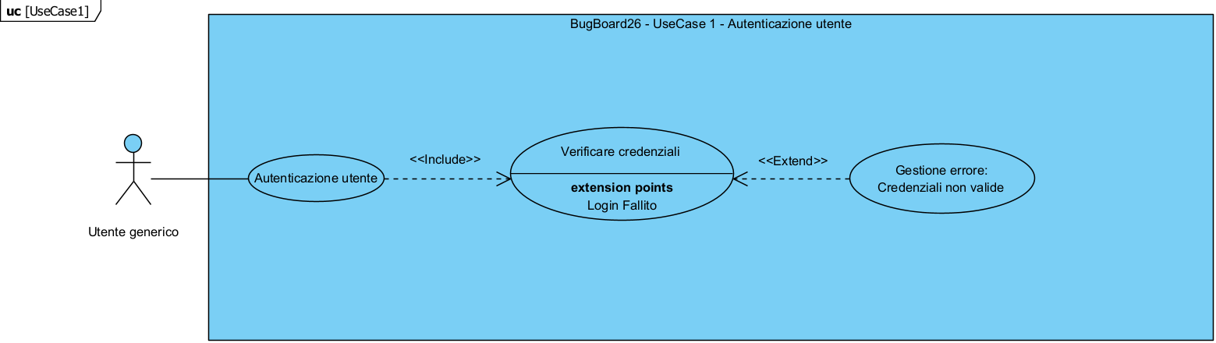
Figura 1 – UC Diagram – Autenticazione Utente
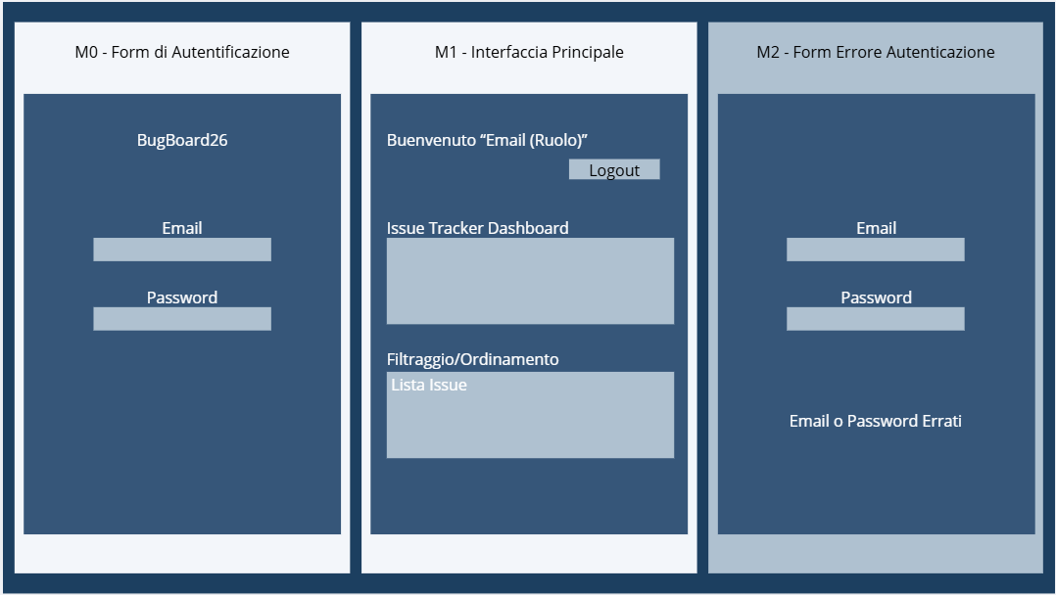
Figura 2 - Mock-up Autenticazione Utente

Creazione Utenza

L’utente amministratore può creare nuove utenze (amministrative o normali) inserendo a sistema le credenziali da assegnare. Il sistema verificherà che l’email sia valida e che non sia già registrata nella piattaforma.

Caso d’Uso #2 | Creazione Utenza
Creato da: | Data creazione:
Obiettivo: | L’utente amministratore vuole creare una nuova utenza.
Pre-Condizioni: | L’utente amministratore deve aver effettuato l’accesso alla piattaforma BugBoard26.
Post-Condizioni per Successo: | L’utente è stato creato.
Attore coinvolto: | Utente amministratore.
Trigger: | L’utente clicca su “Nuovo Utente”.
Scenario principale con successo: | Step n. Amministratore Sistema  1 Clicca su “Nuovo Utente” in M0.  2 Mostra M1 – Form di compilazione credenziali.  3 Inserisci le credenziali necessarie e clicca “Crea Utente” in M1.  4 Mostra M2 – Form di creazione utenza avvenuta correttamente.
Estensione A: Errore Email | 4.a.1 Mostra M3 – L’email inserita non ha il formato corretto.  4.a.2 Ritorna allo step 3.
Estensione B: Email già presente a sistema | 4.b.1 Mostra M4 – Email già presente nel sistema.  4.b.2 Ritorna allo step 3.
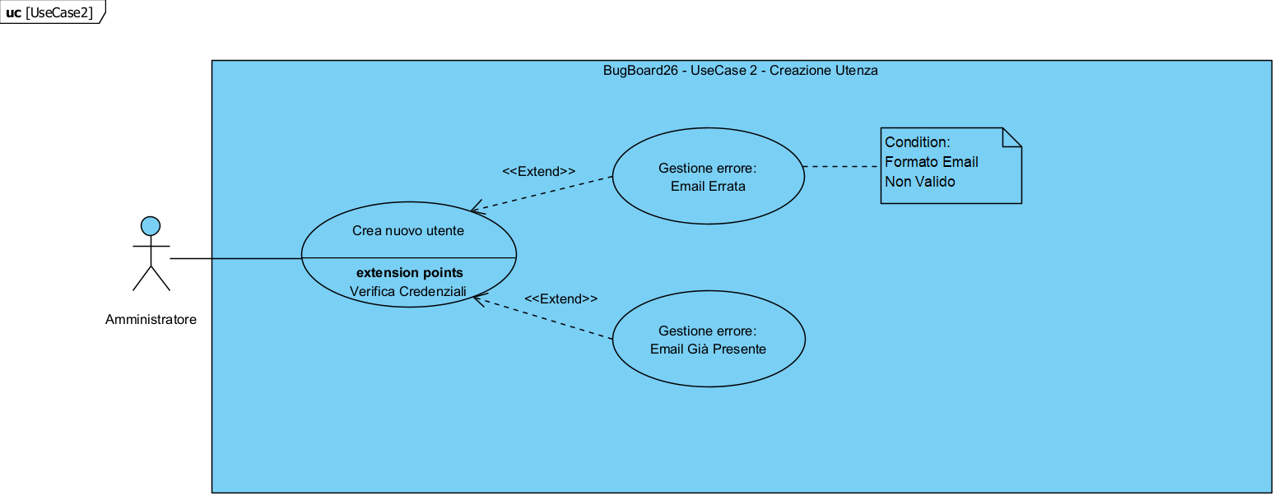
Figura 3 - UC Diagram – Creazione Utenza
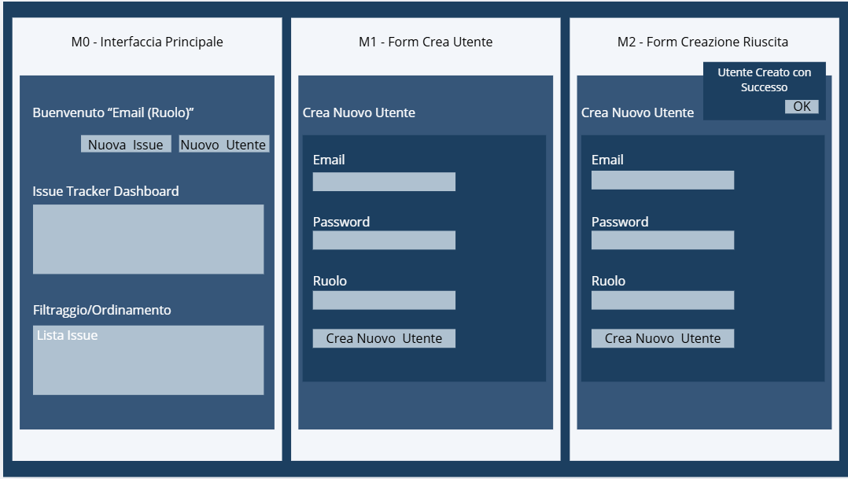
Figura 4 - Mock-up Creazione Utenza

Segnalazione/Creazione Issue

Un qualsiasi utente potrà segnalare/creare nuove issue inserendo a sistema titolo, descrizione, tipo ed eventuali informazioni aggiuntive.

Caso d’Uso #3 | Segnalazione/Creazione Issue
Creato da: | Data creazione:
Obiettivo: | L’utente vuole creare una issue.
Pre-Condizioni: | L’utente deve aver effettuato l’accesso alla piattaforma BugBoard26.
Post-Condizioni per Successo: | L’issue è stata creata.
Attore coinvolto: | Utente generico.
Trigger: | L’utente clicca su “Crea Issue”.
Scenario principale con successo: | Step n. Utente Sistema  1 Clicca “Nuova Issue” in M0.  2 Mostra M1 – Form di segnalazione issue.  3 Inserisci le informazioni relative all’issue da creare. Poi clicca “Crea Issue”.  4 Mostra M2 – Creazione Issue avvenuta con Successo.
Estensione A: Errore Campi | 4.a.1 Mostra M3 – Non hai inserito tutti i campi obbligatori per creare l’issue.  4.a.2 Ritorna allo step 3.
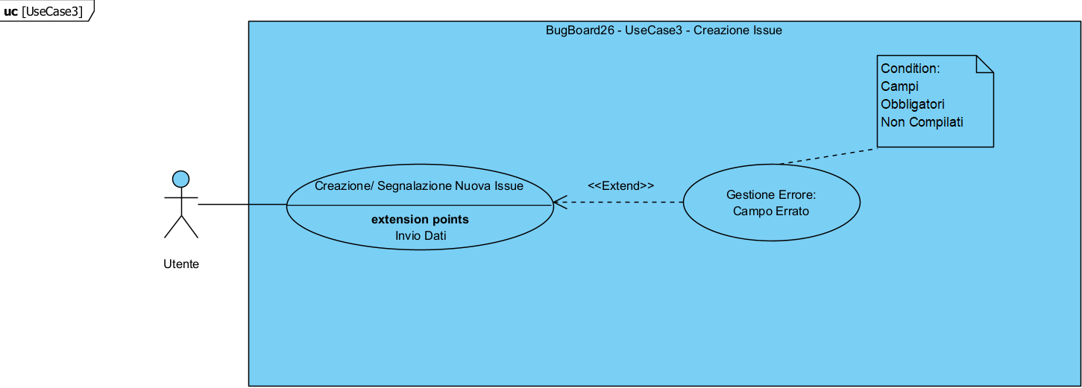
Figura 5 - UC Diagram – Creazione Issue
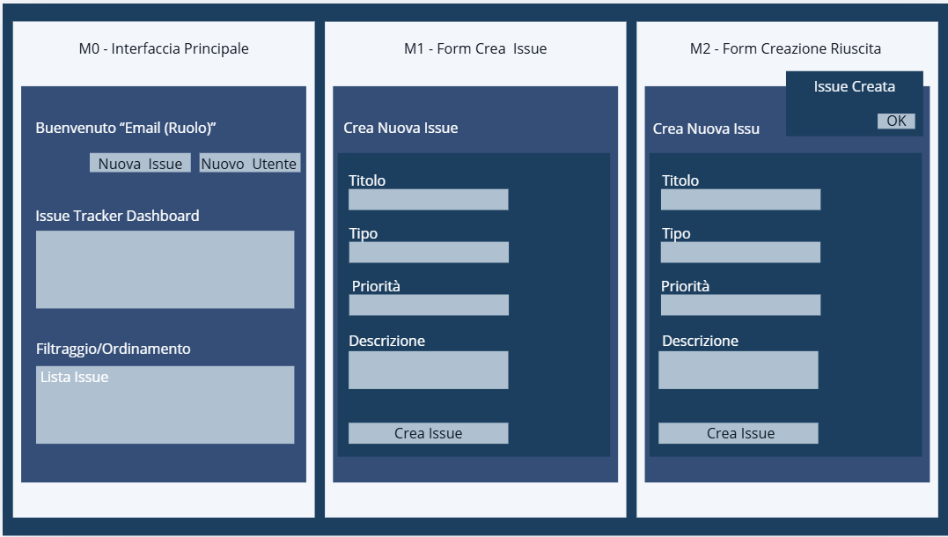
Figura 6 - Mock-up Creazione Issue

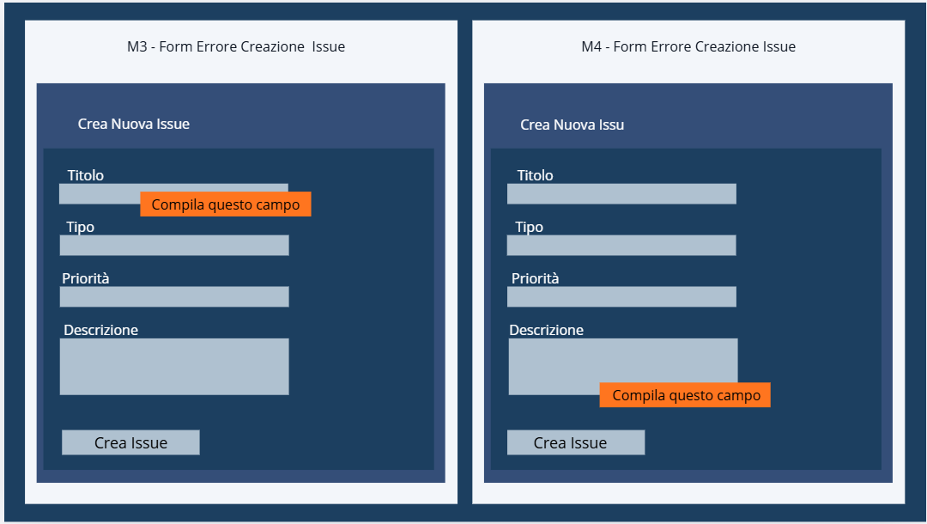
Figura 7 - Mock-up Creazione Issue Errore

Gestione Issue

Un qualsiasi utente potrà visualizzare la lista degli issue e filtrare o ordinare in base a criteri come tipologia, stato, priorità o altri parametri rilevanti.

Caso d’Uso #4 | Gestione Issue
Creato da: | Data creazione:
Obiettivo: | L’utente vuole visualizzare e filtrare/ordinare le issue.
Pre-Condizioni: | L’utente deve aver effettuato l’accesso alla piattaforma BugBoard26.
Post-Condizioni per Successo: | L’utente visualizza la lista issue desiderata.
Attore coinvolto: | Utente generico.
Trigger: | L’utente clicca su “Applica o Reset”.
Scenario principale con successo: | Step n. Utente Sistema  1 Mostra M0 – Form lista issue.  2 Seleziona i filtri e l’ordine desiderato e clicca “Applica”.  3 Mostra M1 – Form lista issue filtrata e/o ordinata.
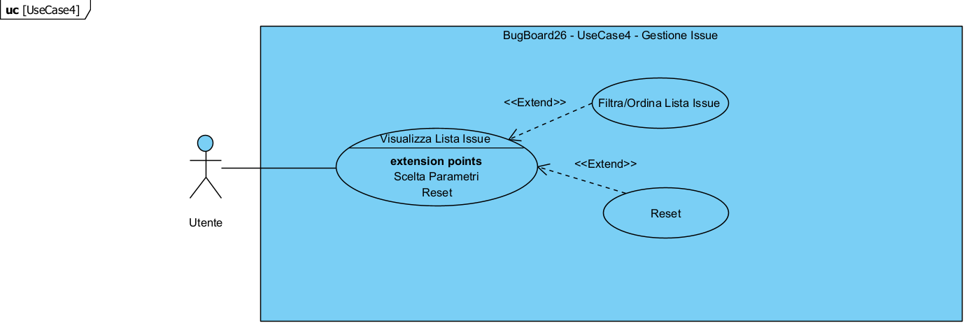
Figura 8 - UC Diagram – Gestione Issue
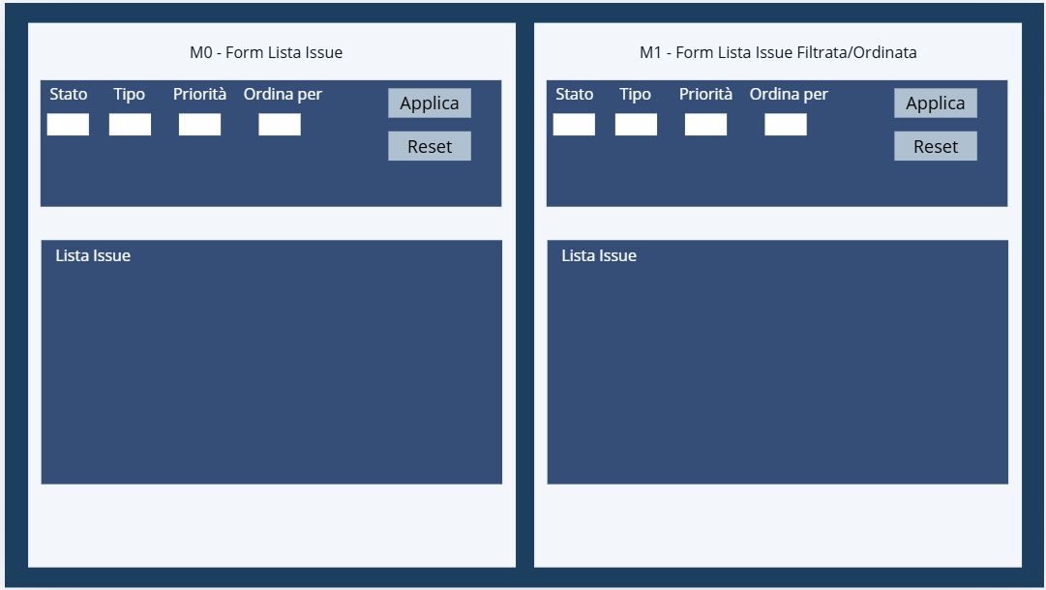
Figura 9 - Mock-up Gestione Issue

Gestione Bug

L’utente può visualizzare la cronologia delle modifiche di uno specifico bug.

Caso d’Uso #5 | Gestione Bug
Creato da: | Data creazione:
Obiettivo: | L’utente vuole visualizzare una cronologia delle modifiche (inclusa la creazione), che mostri chi ha effettuato cambiamenti e quando.
Pre-Condizioni: | L’utente deve aver effettuato l’accesso alla piattaforma BugBiard26 e deve essere un amministratore o assegnatario del bug.
Post-Condizioni per Successo: | L’utente visualizza la cronologia delle modifiche del bug.
Attore coinvolto: | Utente
Trigger: | L’utente clicca sull’Id del bug.
Scenario principale con successo: | Step n. Utente Sistema  1 Mostra M0 – Form lista issue/bug.  2 Seleziona il bug desiderato cliccando sulla relativa riga.  3 Mostra M1 – Form di dettaglio bug, e cronologia delle modifiche (solo per utente amministratore).
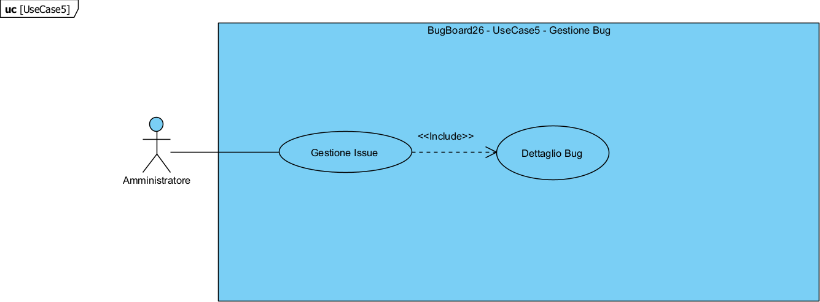
Figura 10 - UC Diagram – Gestione Bug

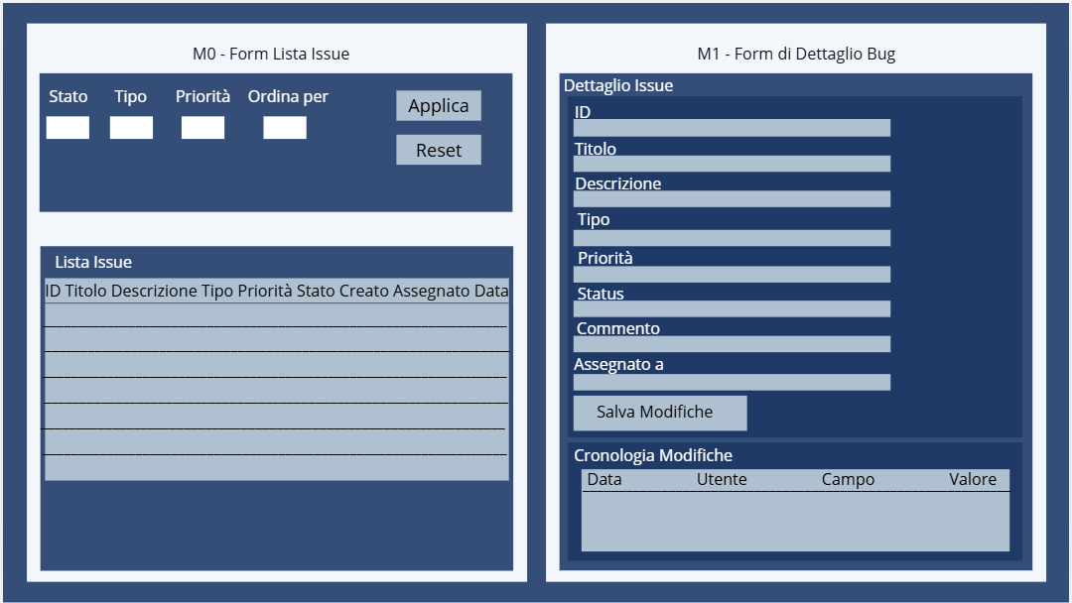
Figura 11 - Mock-up Gestione Bug

Dashboard Bug
L’amministratore può visualizzare una dashboard che mostra informazioni aggregate sui bug, come il numero di bug aperti, quelli assegnati per utente, il tempo medio di risoluzione (aggregato e per utente) e altri dati utili.

Caso d’Uso #6 | Dashboard Bug
Creato da: | Data creazione:
Obiettivo: | L’amministratore vuole visualizzare la dashboard dei bug.
Pre-Condizioni: | L’amministratore deve aver effettuato l’accesso alla piattaforma BugBoard26.
Post-Condizioni per Successo: | L’amministratore visualizza la dashboard dei bug.
Attore coinvolto: | Utente amministratore.
Trigger: | L’amministratore clicca su ‘Login’.
Scenario principale con successo: | Step n. Amministratore Sistema  1 Mostra M0 – Form dashboard bug.  2 L’amministratore visualizza le informazioni sui bug, le loro assegnazioni e tempi di risoluzione.
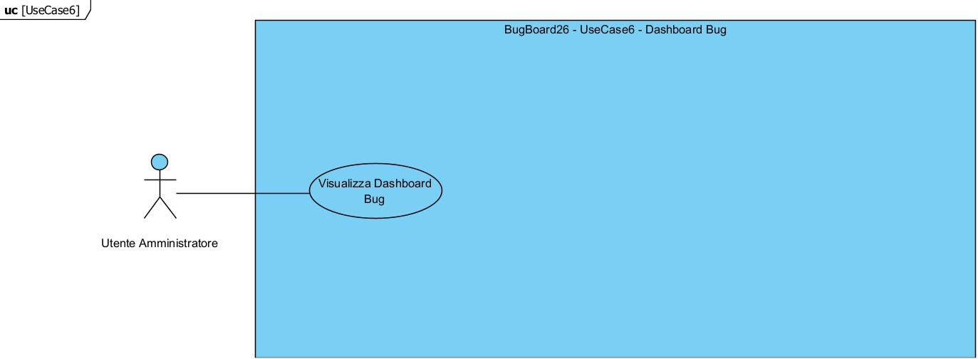
Figura 12 - UC Diagram – Dashboard bug
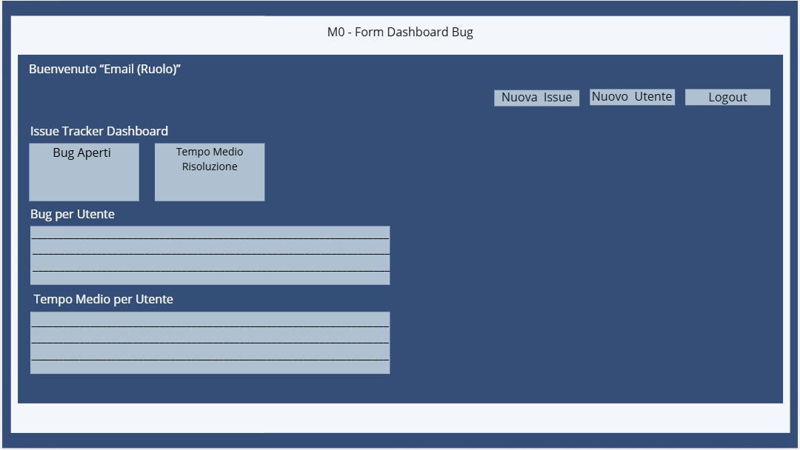
Figura 13 - Mock-up Dashboard Bug

Assegnazione Bug
L’amministratore può assegnare uno specifico issue (bug) ad un determinato utente presente sulla piattaforma.

Caso d’Uso #7 | Assegnazione bug
Creato da: | Data creazione:
Obiettivo: | L’amministratore vuole assegnare un bug.
Pre-Condizioni: | L’amministratore deve aver effettuato l’accesso alla piattaforma BugBoard26 e il sistema deve accertarsi che l’admin sia effettivamente un amministratore.
Post-Condizioni per Successo: | L’amministratore ha assegnato il bug ad un utente.
Attore coinvolto: | Utente amministratore.
Trigger: | L’amministratore clicca su “Assegna bug”.
Scenario principale con successo: | Step n. Amministratore Sistema  1 Mostra M0 – Form lista Issue/bug.  2 Seleziona il bug desiderato cliccando sulla relativa riga.  3 Mostra M1 – Form di dettaglio bug.  4 Seleziona l’utente a cui assegnare il bug selezionato e clicca “Salva Modifiche”.  5 Mostra M2 – Assegnazione Avvenuta con succeso.
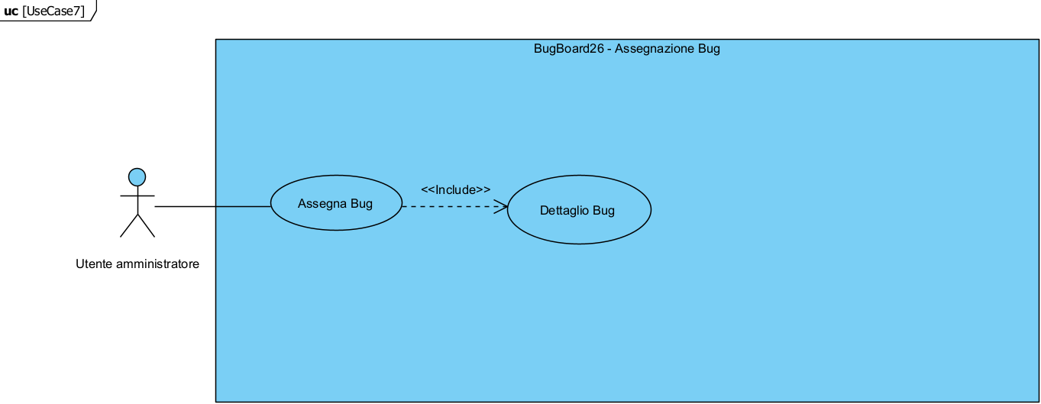
Figura 14 - UC Diagram – Assegnazione bug
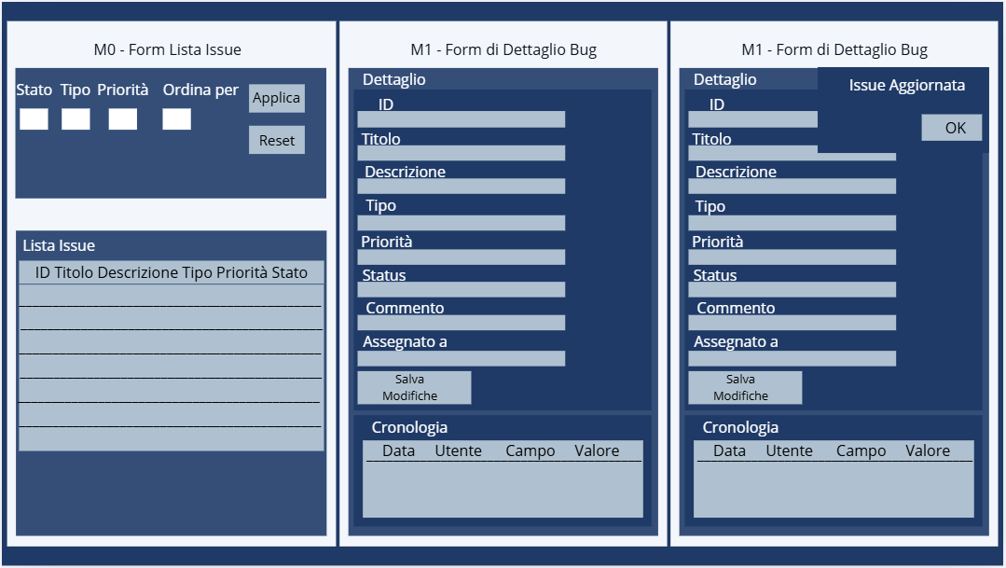
Figura 15 - Mock-up Assegnazione Bug

Requisiti Non Funzionali

Prestazioni
Il sistema garantisce che le operazioni svolte dagli utenti siano eseguite in modo performante, il sistema deve rispondere alle richieste entro tempi accettabili (< 3 secondi).

Affidabilità
Il sistema deve garantire consistenza dei dati e la gestione corretta delle eccezioni.

Sicurezza
Autenticazione tramite token, controllo accessi per ruolo e protezione delle API.

Usabilità
L’interfaccia è semplice e intuitiva, con un layout coerente su tutte le schermate. Ogni messaggio di errore è chiaro e informativo.

Scalabilità
Architettura estendibile.

Manutenibilità
Codice modulare e documentato, in modo da facilitare aggiornamenti e correzioni. Il sistema include log di sistema e strumenti di monitoraggio errori e c’è separazione tra frontend e backend.

Portabilità
L’applicativo è eseguibile su diversi ambienti e ha il supporto Docker.

Requisiti delle Interfacce Esterne

Interfaccia Utente
Il sistema fornisce un interfaccia web responsive, accessibile tramite browser desktop. L’interfaccia comprende:
- Schermata di Login, con campi Email e Password.
- Home Page, con Lista Issue con Filtraggio e Ordinamento, Dashboard Bug (solo per l’amministratore) e pulsanti.
- Form di Creazione Utente.
- Form di Creazione Issue.
- Form di Dettaglio Bug e Assegnazione Bug (solo per l’amministratore e l’utente assegnato), compreso di Form di Cronologia Bug (solo per l’amministratore).

Interfaccia Hardware
Il sistema può essere eseguito su qualsiasi dispositivo dotato di browser preferibilmente aggiornato con l’ultima versione disponibile. L’applicazione non richiede componenti Hardware dedicati.

Interfaccia Software
Il sistema dovrà interagire con:
- Database relazionale per la gestione persistente dei dati.
- Server web per la gestione dell’interfaccia.
- API REST interne per le operazioni CRUD.

Documento di Design del Sistema

Descrizione dell’architettura
L’applicazione sviluppata adotta un’architettura client-server a tre livelli, composta da:
- Frontend (Presentation Layer): interfaccia utente realizzata in HTML, CSS e JavaScript, responsabile della visualizzazione dei dati e dell’interazione con l’utente.
- Backend (Application Layer): servizio REST sviluppato in Java (Spring Boot) che gestisce la logica applicativa.
- Database (Data Layer): sistema relazionale PostgreSQL utilizzato per la persistenza dei dati.
La comunicazione tra frontend e backend avviene tramite API REST su protocollo HTTP, con scambio di dati in formato JSON.
- Il backend espone API REST che seguono i principi REST, ovvero un utilizzo corretto dei metodi HTTP (GET, POST, PUT), risorse identificabili tramite URL e comunicazione stateless.
- L’autenticazione alla piattaforma è gestita tramite token di sicurezza (JWT). L’utente effettua login con email e password, il backend restituisce un token e il frontend include il token nelle richieste successive. Attualmente l’expiration time è settata a 2 ore.
- È stata implementata una tabella di storico delle modifiche che consente di tracciare chi ha effettuato una modifica, quando è avvenuta, quali campi sono stati modificati.
- L’architettura è progettata per essere facilmente containerizzabile tramite Docker.

Descrizione delle scelte tecnologiche
Per lo sviluppo dell’applicazione sono state selezionate tecnologie moderne, diffuse e consolidate, in grado di garantire affidabilità, semplicità di utilizzo e scalabilità.
- Il frontend è stato sviluppato utilizzando tecnologie web standard: HTML per la struttura delle pagine, CSS per la presentazione grafica e JavaScript per la gestione dinamica dell’interfaccia e delle chiamate API. Questi linguaggi consentono la semplicità di sviluppo e apprendimento, il pieno controllo del comportamento dell’interfaccia e la compatibilità con tutti i browser moderni.
- Per il Backend è stato utilizzato Java con Spring Boot, ovvero Java con framework Spring Boot, per la realizzazione di servizi REST. Le motivazioni sono: il supporto nativo per lo sviluppo di API REST e lo sviluppo rapido di applicazioni robuste e scalabili.
- L’Accesso ai dati è sviluppato con JDBC, si occupa dell’interazione con il database per il controllo diretto sulle query SQL. L’utilizzo di JDBC è stato accompagnato dall’uso del pattern try-with-resources, per garantire la corretta gestione delle connessioni.
- Il sistema utilizza PostgreSQL come Database relazionale per l’elevata affidabilità e stabilità, per il supporto avanzato a query complesse, e per la caratteristica di essere open source.
- La comunicazione tra frontend e backend avviene tramite API REST con scambio dati in formato JSON. Rappresenta lo standard per applicazioni web grazie alla leggerezza del formato e alla facilità di integrazione con qualsiasi client.
- Per l’autenticazione, il sistema utilizza un meccanismo di autenticazione basato su token (JWT) per avere maggiore sicurezza rispetto alle sessioni tradizionali.
- L’applicazione è containerizzata tramite Docker, in modo da facilitare il deploy e la portabilità tra ambienti diversi.
Le tecnologie adottate sono state scelte con l’obiettivo di garantire un buon equilibrio tra semplicità, efficienza e scalabilità. L’uso di strumenti standard e diffusi consente al sistema di essere facilmente estendibile e adattabile a contesti più complessi, mantenendo al contempo una struttura chiara e comprensibile.

Attività di Testing

Test Plan
L’obiettivo dei test è verificare il corretto funzionamento di alcune delle funzionalità principali dell’applicazione, nello specifico: accesso utente e creazione utente. I test sono stati sviluppati per garantire che i servizi backend rispondano correttamente alle richieste REST e che i comportamenti attesi siano rispettati in caso di dati validi o invalidi.
Scope dei test:
- Funzionalità login: verifica autenticazione con credenziali corrette e gestione di credenziali errate.
- Funzionalità creazione utente: gestione di casi di errore (es. ruolo non definito o ruolo non amministratore dell’utente autenticato).
Tipologie di test:
- Test automatici JUnit: per eseguire i casi di test in modo ripetibile e integrabile nei processi.
Ambiente di test:
- Backend containerizzati tramite Docker.
Criteri di successo:
- Tutti i test devono passare senza errori.

Codice per test di unità automatici
Di seguito un esempio sintetico di test implementati in JUnit per i due service:

class AuthServiceTest {
@Mock
UserRepository repository;
@InjectMocks
AuthService service;
@Test
void loginFallisce() {
Map<String,String> result = service.login("wronguser@example.com", "wrongpass");
assertTrue(result.isEmpty(), "Login fallita");
}
@Test
void loginRiesce() {
Map<String, String> mockResponse = Map.of(
"email", "user@mail.com",
"role", "USER"
);
when(repository.login("user@mail.com", "password"))
.thenReturn(mockResponse);
Map<String, String> result = service.login("user@mail.com", "password");
assertNotNull(result);
assertEquals("user@mail.com", result.get("email"));
assertEquals("USER", result.get("role"));
}
}

class UserServiceTest {
@InjectMocks
UserService service;
@Test
void createUserFallisceSeNonAdmin() {
User user = new User("test@mail.com", "password", "USER");
Exception ex = assertThrows(Exception.class, () ->
service.createUser(user, "USER")
);
assertEquals("Unauthorized", ex.getMessage());
}
@Test
void createUserFallisceSeRuoloNull() {
User user = new User("test@mail.com", "password", "USER");
Exception ex = assertThrows(Exception.class, () ->
service.createUser(user, null)
);
assertEquals("Unauthorized", ex.getMessage());
}
}

I test vengono eseguiti automaticamente tramite Maven o direttamente all’interno dell’ambiente Docker configurato per lo sviluppo.

Documentazione strategie di progettazione test

Strategia adottata:
I test sono stati definiti sulla base dei requisiti funzionali.
Ogni service ha una propria classe di test, isolando i casi di test per login e creazione utente.
I test sono eseguibili automaticamente, favorendo l’integrazione continua e la regressione.
Benefici della strategia:
- Riduzione del rischio di regressione.
- Facilità di manutenzione dei test.
- Possibilità di integrare facilmente nuovi test man mano che si aggiungono nuove funzionalità.

